10 КЛАСС ОБЩЕСТВОВЕДЕНИЕ
ДЕНЕЖНО-КРЕДИТНАЯ СФЕРА
1.Деньги выполняют функцию всеобщего эквивалента.
- Верное утверждение
- Неверное утверждение
2.Обесценивание денег, вызванное превышением количества денег, находящихся в обращении, над их товарным покрытием—это ________________.
3.Девушка открыла счет в банке, чтобы собрать деньги на поездку в Париж.
В данном случае деньги выполняют функцию:
- средства накопления
- средства платежа
- мировых денег
4.Соотнесите виды денег:
А-первобытные деньги, золотые и серебряные деньги
Б-бумажные деньги, электронные деньги
- Натуральные-
- Символические-
5.Установите соответствие:
А-Документ, закрепляющий права его владельца на получение части прибыли фирмы
Б-Ценная бумага, которая закрепляет право ее владельца на получение в указанный в ней срок установленной суммы денег
В-Дает право получить в банке сумму денег, указанную в этой ценной бумаге, а банк обязан выплатить эту сумму, если все оформлено правильно
Г-Денежное долговое обязательство, составленное по определенной форме, где указываются срок возвращения и сумма денег, подлежащая возврату кредитором
- Акция-
- Банковский чек-
- Облигация-
- Вексель-
6.Укажите основные принципы кредитования:
- принцип возвратности
- принцип демократичности
- принцип платности
- принцип гласности
- принцип срочности
7.Установите соответствие:
А-Цена товара
Б-Покупка товаров в магазине
В-Покупка-продажа товара с отсрочкой платежа (в кредит)
- Г-Хранение денег в золотых слитках
- Мера стоимости-
- Средство накопления-
- Средство обращения-
- Средство платежа-
8.Заполните недостающее в схеме:
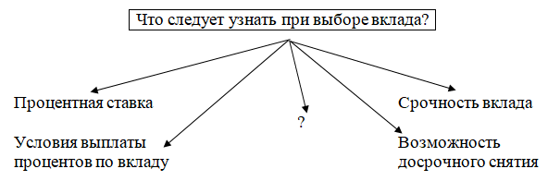
9.Предположим, что человек А одолжил деньги у человека Б на 5 месяцев и за эти пять месяцев инфляция обесценила деньги в 2 раза. Это означает, что:
- через положенный срок А вернет Б формально (по номиналу) всю сумму долга, а реально — только 50 %
- через положенный срок А вернет Б реально всю сумму долга
- при инфляции невыгодно давать в долг надолго по фиксированной ставке
10.Особое место в банковской системе любой страны занимает _________банк, который работает в интересах общества в целом.
11.В нашей стране центральным банком является ____________банк Республики Беларусь.
12.Национальный банк осуществляет хранение официальных золотовалютных резервов и имеет исключительное право денежной ____________— выпуска денег в обращение (печать банкнот, чеканка монет).

